
ФЕДЕРАЛЬНОЕ ГОСУДАРСТВЕННОЕ АВТОНОМНОЕ ОБРАЗОВАТЕЛЬНОЕ УЧРЕЖДЕНИЕ ВЫСШЕГО ОБРАЗОВАНИЯ «САМАРСКИЙ НАЦИОНАЛЬНЫЙ ИССЛЕДОВАТЕЛЬСКИЙ УНИВЕРСИТЕТ ИМЕНИ АКАДЕМИКА С.П. КОРОЛЕВА
(САМАРСКИЙ УНИВЕРСИТЕТ)»

ИНСТИТУТ ИНФОРМАТИКИ И КИБЕРНЕТИКИ
Кафедра программных систем

ОТЧЕТ
по лабораторной работе №3
по дисциплине «Нейронные сети»

«Глубокое обучение»

Студент: Синицын Е.А.
Группа: 6303-020302D

Проверил:
профессор Тюгашев А.А.

Дата: _________________

Самара
2026
СОДЕРЖАНИЕ

ПОСТАНОВКА ЗАДАЧИ 3
1 Исходный текст программы 4
2 Протокол исполнения 10
ЗАКЛЮЧЕНИЕ 12
СПИСОК ИСПОЛЬЗОВАННЫХ ИСТОЧНИКОВ 12

ПОСТАНОВКА ЗАДАЧИ
Целью данной работы является построение и обучение (методом обратного распространения ошибки) полносвязной многослойной нейронной сети для задачи классификации. На основе характеристик покупателей (демографических и поведенческих признаков) необходимо определить их предпочтительный способ совершения покупок: онлайн, в магазине или совместно.
В рамках поставленной задачи необходимо:
- изучить основы работы с библиотекой NumPy для векторизованных вычислений;
- написать класс «плотный слой» на Python, с возможностью обучить его методом обратного распространения ошибки;
- на основе класса «плотный слой» создать полносвязную многослойную нейронную сеть;
- подготовить и предобработать данные;
- обучить модель методом обратного распространения ошибки;
- оценить точность классификации на тестовой выборке.
В качестве исходных данных используется датасет «Online vs In-Store Shopping Behaviour Dataset» [2].

- Исходный текст программы

import os
from typing import Dict, Tuple

import matplotlib.pyplot as plt
import numpy as np
import pandas as pd

def relu(x: np.ndarray) -> np.ndarray:
return np.maximum(0.0, x)

def relu_derivative(x: np.ndarray) -> np.ndarray:
return (x > 0).astype(np.float64)

def softmax(x: np.ndarray) -> np.ndarray:
shifted = x - np.max(x, axis=1, keepdims=True)
exp_x = np.exp(shifted)
return exp_x / np.sum(exp_x, axis=1, keepdims=True)

class DenseLayer:
def __init__(self, input_size: int, output_size: int, activation: str) -> None:
limit = np.sqrt(2.0 / input_size)
self.weights = np.random.randn(input_size, output_size) * limit
self.bias = np.zeros((1, output_size))

if activation == "relu":
self.activation = relu
self.activation_derivative = relu_derivative
elif activation == "linear":
self.activation = lambda x: x
self.activation_derivative = lambda x: np.ones_like(x)
else:
raise ValueError(f"Unknown activation: {activation}")

self.inputs: np.ndarray | None = None
self.z: np.ndarray | None = None
self.outputs: np.ndarray | None = None

def forward(self, inputs: np.ndarray) -> np.ndarray:
self.inputs = inputs
self.z = inputs @ self.weights + self.bias
self.outputs = self.activation(self.z)
return self.outputs

def backward(self, grad_output: np.ndarray, learning_rate: float) -> np.ndarray:
grad_z = grad_output * self.activation_derivative(self.z)
batch_size = self.inputs.shape[0]

grad_weights = self.inputs.T @ grad_z / batch_size
grad_bias = np.sum(grad_z, axis=0, keepdims=True) / batch_size
grad_inputs = grad_z @ self.weights.T

self.weights -= learning_rate * grad_weights
self.bias -= learning_rate * grad_bias

return grad_inputs

class NeuralNetwork:
def __init__(self) -> None:
self.layers: list[DenseLayer] = []
self.history = {
"train_loss": [],
"train_accuracy": [],
"val_loss": [],
"val_accuracy": [],
}

def add_layer(self, layer: DenseLayer) -> None:
self.layers.append(layer)

def forward(self, inputs: np.ndarray) -> np.ndarray:
outputs = inputs
for layer in self.layers:
outputs = layer.forward(outputs)
return outputs

def predict(self, inputs: np.ndarray) -> Tuple[np.ndarray, np.ndarray]:
logits = self.forward(inputs)
probabilities = softmax(logits)
predictions = np.argmax(probabilities, axis=1)
return predictions, probabilities

def compute_loss_and_gradient(self, logits: np.ndarray, targets: np.ndarray) -> Tuple[float, np.ndarray]:
probabilities = softmax(logits)
batch_size = targets.shape[0]

loss = -np.mean(np.log(probabilities[np.arange(batch_size), targets] + 1e-8))
gradient = probabilities.copy()
gradient[np.arange(batch_size), targets] -= 1.0

return loss, gradient

def train_on_batch(self, x_batch: np.ndarray, y_batch: np.ndarray, learning_rate: float) -> Tuple[float, float]:
logits = self.forward(x_batch)
loss, gradient = self.compute_loss_and_gradient(logits, y_batch)

grad = gradient
for layer in reversed(self.layers):
grad = layer.backward(grad, learning_rate)

predictions = np.argmax(logits, axis=1)
accuracy = np.mean(predictions == y_batch)
return loss, accuracy

def evaluate(self, x_data: np.ndarray, y_data: np.ndarray) -> Tuple[float, float]:
logits = self.forward(x_data)
probabilities = softmax(logits)

loss = -np.mean(np.log(probabilities[np.arange(y_data.shape[0]), y_data] + 1e-8))
predictions = np.argmax(probabilities, axis=1)
accuracy = np.mean(predictions == y_data)
return loss, accuracy

def train(
self,
x_train: np.ndarray,
y_train: np.ndarray,
x_val: np.ndarray,
y_val: np.ndarray,
epochs: int = 50,
batch_size: int = 32,
learning_rate: float = 0.01,
learning_rate_decay: float = 0.95,
early_stopping_patience: int = 10,
stop_val_loss: float = 0.5,
) -> Dict[str, list[float]]:
print("Начинаем обучение...")
print(f"Эпох: {epochs}, Размер батча: {batch_size}, LR: {learning_rate}")

best_val_accuracy = 0.0
patience_counter = 0

for epoch in range(epochs):
indices = np.random.permutation(x_train.shape[0])
x_train_shuffled = x_train[indices]
y_train_shuffled = y_train[indices]

train_loss = 0.0
train_correct = 0
samples_seen = 0
num_batches = 0

for start in range(0, x_train.shape[0], batch_size):
end = start + batch_size
x_batch = x_train_shuffled[start:end]
y_batch = y_train_shuffled[start:end]

loss, accuracy = self.train_on_batch(x_batch, y_batch, learning_rate)
train_loss += loss
train_correct += int(round(accuracy * x_batch.shape[0]))
samples_seen += x_batch.shape[0]
num_batches += 1

avg_train_loss = train_loss / num_batches
avg_train_accuracy = train_correct / samples_seen
val_loss, val_accuracy = self.evaluate(x_val, y_val)

self.history["train_loss"].append(avg_train_loss)
self.history["train_accuracy"].append(avg_train_accuracy)
self.history["val_loss"].append(val_loss)
self.history["val_accuracy"].append(val_accuracy)

print(
f"Эпоха {epoch + 1:3d}/{epochs} | "
f"Train Loss: {avg_train_loss:.4f} | "
f"Train Acc: {avg_train_accuracy:.2%} | "
f"Val Loss: {val_loss:.4f} | "
f"Val Acc: {val_accuracy:.2%}"
)

if val_accuracy > best_val_accuracy:
best_val_accuracy = val_accuracy
patience_counter = 0
else:
patience_counter += 1
if patience_counter >= early_stopping_patience:
print(f"Ранняя остановка на эпохе {epoch + 1}")
break

if val_loss <= stop_val_loss:
print(f"Граница ошибки достигнута на эпохе {epoch + 1}")
break

learning_rate *= learning_rate_decay

return self.history

def create_network(input_size: int, num_classes: int) -> NeuralNetwork:
network = NeuralNetwork()
network.add_layer(DenseLayer(input_size, 32, activation="relu"))
network.add_layer(DenseLayer(32, 16, activation="relu"))
network.add_layer(DenseLayer(16, num_classes, activation="linear"))
return network

def plot_training_history(history: Dict[str, list[float]]) -> None:
fig, (ax1, ax2) = plt.subplots(1, 2, figsize=(12, 4))

ax1.plot(history["train_loss"], label="Train Loss")
ax1.plot(history["val_loss"], label="Validation Loss")
ax1.set_xlabel("Эпоха")
ax1.set_ylabel("Потери")
ax1.set_title("Функция потерь во время обучения")
ax1.legend()
ax1.grid(True)

ax2.plot(history["train_accuracy"], label="Train Accuracy")
ax2.plot(history["val_accuracy"], label="Validation Accuracy")
ax2.set_xlabel("Эпоха")
ax2.set_ylabel("Точность")
ax2.set_title("Точность во время обучения")
ax2.legend()
ax2.grid(True)

plt.tight_layout()
plt.savefig("training_history.png", dpi=150)
print("График обучения сохранен в 'training_history.png'")
plt.show()

def load_shopping_dataset(
dataset_path: str = "online vs_store_shopping_dataset.csv",
) -> Tuple[np.ndarray, np.ndarray, Dict[str, int]]:
df = pd.read_csv(dataset_path)

target_column = "shopping_preference"
features = df.drop(columns=[target_column])

numeric_columns = features.select_dtypes(include=[np.number]).columns
categorical_columns = features.select_dtypes(exclude=[np.number]).columns

scaled_numeric = features[numeric_columns].copy()
scaled_numeric = (scaled_numeric - scaled_numeric.mean()) / (scaled_numeric.std(ddof=0) + 1e-8)

encoded_categorical = pd.get_dummies(features[categorical_columns], drop_first=False, dtype=float)
x_data = pd.concat([scaled_numeric, encoded_categorical], axis=1)
x_data = x_data.drop(columns=["monthly_online_orders", "monthly_store_visits"])
x_data = x_data.to_numpy(dtype=np.float64)

labels = df[target_column].astype(str)
unique_labels = sorted(labels.unique())
label_mapping = {label: index for index, label in enumerate(unique_labels)}
y_data = labels.map(label_mapping).to_numpy(dtype=np.int64)

return x_data, y_data, label_mapping

def split_dataset(
x_data: np.ndarray,
y_data: np.ndarray,
train_ratio: float = 0.7,
val_ratio: float = 0.15,
) -> Tuple[np.ndarray, np.ndarray, np.ndarray, np.ndarray, np.ndarray, np.ndarray]:
indices = np.random.permutation(x_data.shape[0])
x_shuffled = x_data[indices]
y_shuffled = y_data[indices]

train_end = int(train_ratio * x_data.shape[0])
val_end = train_end + int(val_ratio * x_data.shape[0])

x_train = x_shuffled[:train_end]
y_train = y_shuffled[:train_end]
x_val = x_shuffled[train_end:val_end]
y_val = y_shuffled[train_end:val_end]
x_test = x_shuffled[val_end:]
y_test = y_shuffled[val_end:]

return x_train, y_train, x_val, y_val, x_test, y_test

if __name__ == "__main__":
os.environ["TCL_LIBRARY"] = r"C:\Users\Warer\AppData\Local\Programs\Python\Python313\tcl\tcl8.6"
os.environ["TK_LIBRARY"] = r"C:\Users\Warer\AppData\Local\Programs\Python\Python313\tcl\tk8.6"

np.random.seed(42)

x_data, y_data, label_mapping = load_shopping_dataset()
index_to_label = {index: label for label, index in label_mapping.items()}
num_classes = len(label_mapping)

print(f"Найдено классов: {num_classes}")
print("Соответствие меток:", label_mapping)
print(f"\nЗагружено {x_data.shape[0]} примеров")
print(f"Размер вектора признаков: {x_data.shape[1]}")

x_train, y_train, x_val, y_val, x_test, y_test = split_dataset(x_data, y_data)

print("\nРазделение данных:")
print(f"Обучающая выборка: {x_train.shape[0]}")
print(f"Валидационная выборка: {x_val.shape[0]}")
print(f"Тестовая выборка: {x_test.shape[0]}")

input_size = x_data.shape[1]
print("\nСоздаем нейронную сеть:")
print(f"Входной размер: {input_size}")
print(f"Количество классов: {num_classes}")

nn = create_network(input_size, num_classes)

print("\n" + "=" * 70)
print("НАЧИНАЕМ ОБУЧЕНИЕ С ГРАДИЕНТНЫМ СПУСКОМ")
print("=" * 70)

history = nn.train(
x_train,
y_train,
x_val,
y_val,
epochs=100,
batch_size=64,
learning_rate=0.01,
learning_rate_decay=0.98,
early_stopping_patience=15,
stop_val_loss=0.05,
)
print("\nОбучение завершено!")

test_loss, test_accuracy = nn.evaluate(x_test, y_test)
print("\n" + "=" * 70)
print("РЕЗУЛЬТАТЫ НА ТЕСТОВЫХ ДАННЫХ:")
print(f"Потери: {test_loss:.4f}")
print(f"Точность: {test_accuracy:.2%}")
print("=" * 70)

plot_training_history(history)

print("\nПримеры предсказаний на тестовых данных:")
print("-" * 50)

sample_count = min(5, x_test.shape[0])
predictions, probabilities = nn.predict(x_test[:sample_count])
for i in range(sample_count):
predicted_idx = int(predictions[i])
true_idx = int(y_test[i])
mark = "✓" if predicted_idx == true_idx else "✗"

print(f"Пример {i + 1}: {mark}")
print(f"Истинная метка: '{index_to_label[true_idx]}' (класс {true_idx})")
print(f"Предсказанная: '{index_to_label[predicted_idx]}' (класс {predicted_idx})")
print("Вероятности: ", end="")

for class_index, probability in enumerate(probabilities[i]):
label_name = index_to_label[class_index]
print(f"{label_name}: {probability:.3f} ", end="")
print("\n")

- Протокол исполнения
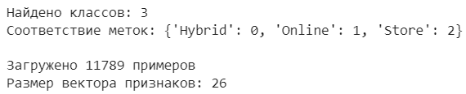
Рисунок 1 – Загрузка данных

Рисунок 2 – Разделение на обучающую, валидационную и тестовую выборки
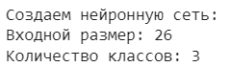
Рисунок 3 – Создание нейронной сети
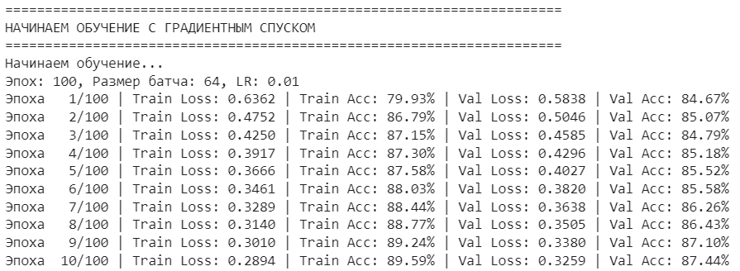
Рисунок 4 – Обучение сети с остановкой при Val Loss < 0.05 (начало)
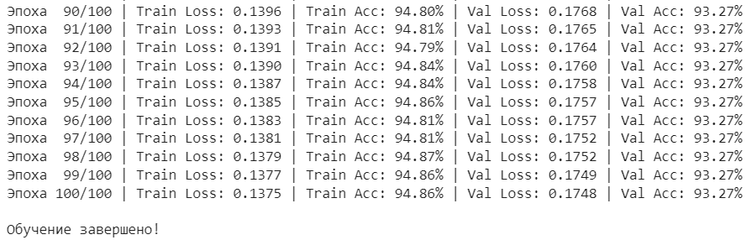
Рисунок 5 – Обучение сети с остановкой при Val Loss < 0.05 (конец)
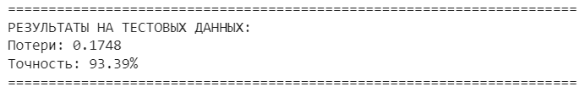
Рисунок 6 – Оценка на тестовых данных
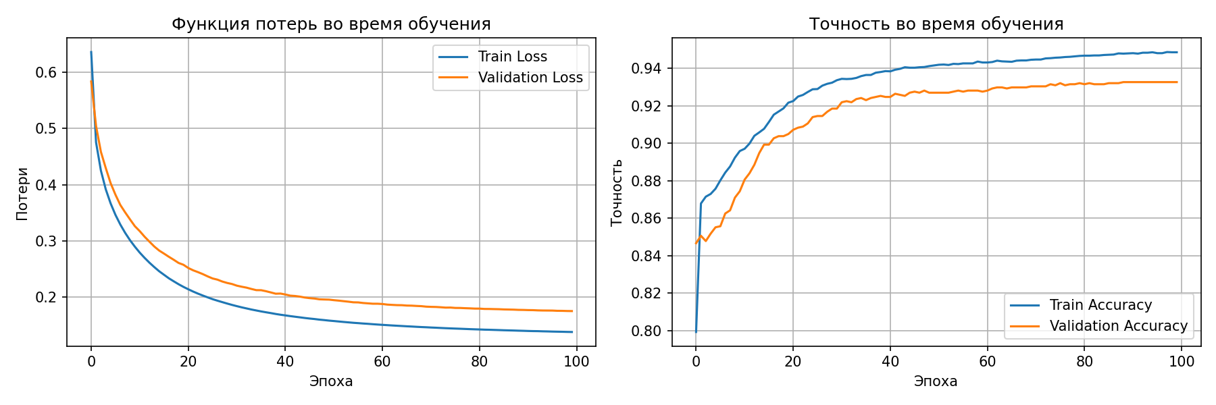
Рисунок 7 – Визуализация процесса обучения
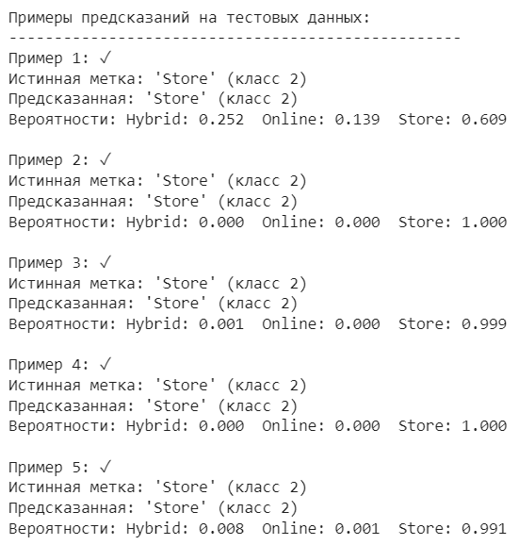
Рисунок 8 – Примеры предсказаний

ЗАКЛЮЧЕНИЕ
В ходе выполнения лабораторной работы была разработана полносвязная многослойная нейронная сеть на языке Python с использованием библиотеки NumPy. Реализован класс плотного слоя и механизм обучения сети методом обратного распространения ошибки.
С использованием датасета «Online vs In-Store Shopping Behaviour Dataset» была решена практическая задача классификации предпочтительного способа покупок пользователей (онлайн, в магазине или совместно). Данные были разделены на обучающую, валидационную и тестовую выборки, после чего проведено обучение модели.
По результатам тестирования нейронная сеть показала определённую точность классификации, что подтверждает возможность применения многослойных нейронных сетей для анализа покупательского поведения и прогнозирования предпочтений пользователей.

СПИСОК ИСПОЛЬЗОВАННЫХ ИСТОЧНИКОВ
- Тюгашев А.А. Нейронные сети: учеб. пособие. – 179 с.
- Kaggle [Электронный ресурс] // Online vs In-Store Shopping Behaviour Dataset. URL: https://www.kaggle.com/datasets/shree0910/online-vs-in-store-shopping-behaviour-dataset (дата обращения 13.03.2026).

